中国对外友好合作服务中心

青年师生赴美社会调研

Sociological Research in America

青年师生赴美社会调研项目，为广大学生提供一个研究美国文化的交流平台，通过真实的美国生活，获取真实准确的调研数据，为今后的学业及工作提供充实有力的数据和经历支撑。参加项目的同学且表现优秀的学生，可取得美国执行方与中国主办方颁发的赴美社会调研认证书，赴美社会调研证明等。

青年师生赴美社会调研项目，符合国家高等素质教育要求，是中国高等院校社会实践的重要组成部分。青年师生赴美社会调研项目不同于国内的社会调研项目，项目过程中，学生寄宿于友好热情的美国家庭，参与丰富多彩社会调研活动、针对性强的英文讨论与分享课程、美国民风民俗的交流活动、顶尖名校的参观考察、知名景点的亲身体验。参与者在项目结束后，收获一份真实的美国生活经历、一份宝贵的友情、一份纯正的美语锻炼，从而凝结成一份真实社会调研报告和一手数据。为参与者自身能力的提高、阅历的增加、学业的促进提供了宝贵的机会。

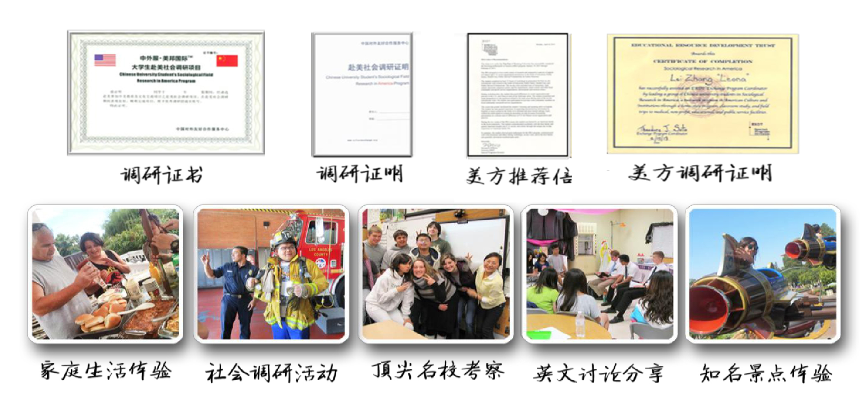

调研时间：21 天

出行时间：暑假（具体时间根据学生放假安排）

调研地点：

调研线路一：旧金山地区、洛杉矶地区（两个地区都会去）调研线路二：费城地区、纽约地区（两个地区都会去）

调研方式：本校选派老师带领学生组成调研团出行 。

项目负责老师：贾老师 联系电话 18500373720 邮箱：jiashengwei@cscee.org

中国对外友好合作服务中心

调研课题：
课题 A：中美教学教育观念与教学环境的调研比较

课题 B：生态和环境问题/中美医疗机构及医疗保障体系的调研比较

课题 C：中美社会职能体系的调研比较

课题 D：中美公益组织及志愿者服务的调研比较

课题 E：中美家庭结构及日常生活的考察

课题 F：中国传统文化传播与展示活动
（具体以行程单为准）

项目申请费：2500 元人民币

调研费用：4850 美元
★★注意：此费用截止时间为2018年1月31日（双费交齐），此时间后费用或会小幅度调整
★★优惠政策：2018年1月31日前报名且成功出行的同学可减免签证费（160美金）

费用包含：签证预约（1 次）、签证辅导、行前辅导、全程美国医疗保险和意外伤害保险、美国社会调研地点及当地社区安排等运作费用，美国当地紧急支援服务，在美项目行程中所产生的旅行、食宿、课程、教材、娱乐景点门票、交通等费用。

费用不含：国际往返机票、护照申请费、美国使馆签证费、在美国期间个人消费等

安全保障：

1.协议与具备法律资质的中国对外友好合作服务中心签署，受法律保护；

2.提供全美 7X24 小时服务热线，为学生调协解决工作生活的问题；

3.在美全程享有医疗及意外伤害保险；

4.设立学生突发事件应急委员会，并在国内常设学生服务中心；

5.强大的学生信息管理系统，实时追踪学生情况，并与学校、家长保持密切联系；

6.本校老师带队并与学生共同参加项目。

中国对外友好合作服务中心分别与合作院校及申请学生签订项目服务协议，并遵守中、美两国相关法律、法规，严格依据签订项目协议条款执行，承担相应责任。

项目负责老师：贾老师 联系电话 18500373720 邮箱jiashengwei@cscee.org

美国西部: 加利福尼亚州（洛杉矶周边）
日期 | 上午内容 | 下午内容 | 晚
出发前一周 | 准备个人用品、行李等。确认所需携带证件。
出发当天 | 抵达机场，按照航班信息提前三小时在机场集合，换取登机牌。
Day 1 | 抵达后由美国协调员迎接，前往社区，美国家庭将项目参与者接回各自家庭 |  | 美国家庭
Day 2 | 项目动员会  【调研讨论课】介绍家庭结构和文化课题 | 美式烹饪课/家庭活动  游览社区周边熟悉环境 | 美国家庭
Day 3 | 【调研讨论课】组织讨论前一次课题调研成果，介绍社会职能和公共安全体系课题 | 【实地调研】当地警察局/消防局 | 美国家庭
Day 4 | 畅游环球影城 |  | 美国家庭
Day 5 | 【调研讨论课】组织讨论前一次课题调研成果，介绍公益组织和志愿者服务课题 | 【实地调研】非盈利组织/社区服务项目 | 美国家庭
Day 6 | 与美国家庭共度周末 |  | 美国家庭
Day 7 | 与美国家庭共度周末 |  | 美国家庭
Day 8 | 【调研讨论课】组织讨论前一次课题调研成果，介绍教育课题 | 【实地调研】当地学校参观 | 美国家庭
Day 9 | 【调研讨论课】组织讨论前一次课题调研成果，介绍生态和环境课题 | 【实地调研】水资源机构 | 美国家庭
Day 10 | 参观加州大学洛杉矶分校 （UCLA） | 圣塔莫尼卡海滩 | 美国家庭
Day 11 | 奥特莱斯购物 |  | 美国家庭
Day 12 | 洛杉矶市内游览：外观斯坦普斯球场，好莱坞星光大道，格里菲斯天文台，农夫市场 |  | 美国家庭
Day 13 | 与美国家庭共度周末 |  | 美国家庭
Day 14 | 与美国家庭共度周末 |  | 美国家庭
Day 15 | 【调研讨论课】 组织讨论前一次课题调研成果，介绍如何有效演讲 | 为调研展示做准备/娱乐活动 | 美国家庭
Day 16 | 【调研课题总结会】社会调研项目分组展示（PPT）、演讲、讨论 | 为晚会做准备  【中美文化交流主题晚会】 | 美国家庭
Day 17 | 惜别美国家庭，前往旧金山。途中参观拥有百年历史的北欧风情小镇-丹麦小镇（Solvang），随后继续驱车前往赶路，傍晚抵达旧金山入住酒店。 |  | 酒店
Day 18 | 上午参观全美大学综合排名第一的加州大学伯克利分校（UC Berkeley）；  下午参观金门大桥、九曲花街、自由徜徉于渔人码头、充分享受集游览、美食、购物于一体的休闲时光。 |  | 酒店
Day 19 | 上午前往世界最著名的高科技产业园区-硅谷，可在谷歌、英特尔，微软等公司总部前留念，还可参观有硅谷发源地之称“惠普车库”，解开它最神秘的面纱，下午前往奥特莱斯购物。 |  | 酒店
Day 20 | 抵达机场，返回中国 |  | 飞机上
Day 21 | 抵达中国，项目圆满结束

1、以上为行程样本，以洛杉矶周边地区调研为例，仅供参考。
2、行程安排将会根据实际情况略有调整或增减，最终以出行前收到的英文行程为准。

美国西部: 加利福尼亚州（旧金山周边）
日期 | 上午内容 | 下午内容 | 晚
出发前一周 | 准备个人用品、行李等。确认所需携带证件
出发当天 | 抵达机场，按照航班信息提前三小时在机场集合，换取登机牌
Day 1 | 抵达后由美国协调员迎接，前往社区，美国家庭将项目参与者接回各自家庭 |  | 美国家庭
Day 2 | 项目动员会  【调研讨论课】介绍家庭结构和文化课题 | 美式烹饪课/家庭活动  游览社区周边熟悉环境 | 美国家庭
Day 3 | 【调研讨论课】组织讨论前一次课题调研成果，介绍社会职能和公共安全体系课题 | 【实地调研】当地警察局/消防局 | 美国家庭
Day 4 | 【调研讨论课】组织讨论前一次课题调研成果，介绍公益组织和志愿者服务课题 | 【实地调研】非盈利机构/社区服务项目 | 美国家庭
Day 5 | 参观斯坦福大学（Stanford） | 旧金山市内游览 | 美国家庭
Day 6 | 与美国家庭共度周末 |  | 美国家庭
Day 7 | 与美国家庭共度周末 |  | 美国家庭
Day 8 | 【调研讨论课】组织讨论前一次课题调研成果，介绍教育课题 | 【实地调研】当地学校 | 美国家庭
Day 9 | 【调研讨论课】组织讨论前一次课题调研成果，介绍医疗保障课题 | 【实地调研】当地医院/诊所 | 美国家庭
Day 10 | 全天出游：旧金山市内游览，九曲花街、金门大桥，渔人码头 |  | 美国家庭
Day 11 | 奥特莱斯购物 |  | 美国家庭
Day 12 | 参观加州大学伯克利分校（UC Berkeley） |  | 美国家庭
Day 13 | 与美国家庭共度周末 |  | 美国家庭
Day 14 | 与美国家庭共度周末 |  | 美国家庭
Day 15 | 【调研讨论课】组织讨论前一次课题调研成果，介绍如何有效演讲 | 为调研展示做准备/娱乐活动 | 美国家庭
Day 16 | 【调研课题总结会】社会调研项目分组展示（PPT）、演讲、讨论 | 为晚会做准备  【中美文化交流主题晚会】 | 美国家庭
Day 17 | 惜别美国家庭，乘车前往驰名世界的电子工业和计算机业的王国-硅谷（Silicon Valley），外观后继续驱车行驶，傍晚抵达洛杉矶休息。 |  | 酒店
Day 18 | 参观好莱坞、星光大道等景点，随后畅游环球影城 |  | 酒店
Day 19 | 棕榈泉奥特莱斯购物 |  | 酒店
Day 20 | 前往机场，乘坐航班回国 |  | 飞机上
Day 21 | 抵达中国，项目圆满结束

1、以上为行程样本，以旧金山周边地区调研为例，仅供参考。
2、行程安排将会根据实际情况略有调整或增减，最终以出行前收到的英文行为准。

美国东部:宾夕法尼亚州（费城周边）
日期 | 上午内容 | 下午内容 | 晚
出发前一周 | 准备个人用品、行李等。确认所需携带证件
出发当天 | 抵达机场，按照航班信息提前三小时在机场集合，换取登机牌
Day 1 | 抵达后由美国协调员迎接，前往社区，美国家庭将项目参与者接回各自家庭 |  | 美国家庭
Day 2 | 与美国家庭共度周末 |  | 美国家庭
Day 3 | 与美国家庭共度周末 |  | 美国家庭
Day 4 | 项目动员会  【调研讨论课】家庭结构和文化 | 烹饪课  家庭娱乐活动 | 美国家庭
Day 5 | 【调研讨论课】组织讨论前一次课题调研成果，介绍社会职能与公共安全课题 | 【实地调研】当地消防局/警察局 | 美国家庭
Day 6 | 游览阿米什人社区 | 好时巧克力世界 | 美国家庭
Day 7 | 【调研讨论课】组织讨论前一次课题调研成果，介绍公益组织与志愿者课题 | 【实地调研】 非盈利组织/社区服务项目 | 美国家庭
Day 8 | 全天游览华盛顿特区  外观美国总统的居住和办公的地点-白宫和宏伟壮丽的国会大厦，参观林肯纪念堂和目前世界上最大的飞行博物馆-美国国家航空航天博物馆等。 |  | 美国家庭
Day 9 | 与美国家庭共度周末 |  | 美国家庭
Day 10 | 与美国家庭共度周末 |  | 美国家庭
Day 11 | 【调研讨论课】组织讨论前一次课题调研成果，介绍教育课题 | 【实地调研】当地大学 | 美国家庭
Day 12 | 【实地调研】当地中小学校 | 奥特莱斯购物 | 美国家庭
Day 13 | 全天游览美国独立战争时的首都-费城  参观常春藤盟校之一-宾夕法尼亚大学和普林斯顿大学，以及美国独立宣言的签署地—独立宫和自由钟，深入了解美国历史。 |  | 美国家庭
Day 14 | 【调研讨论课】组织讨论前一次课题调研成果，介绍医疗保障课题 | 【实地调研】当地医院/诊所 | 美国家庭
Day 15 | 【调研课题总结会】分组制作PPT，社会调研项目分组展示（PPT）、演讲、讨论 | 准备晚会  【中美文化交流主题晚会】 | 美国家庭
Day 16 | 与美国家庭共度周末 |  | 美国家庭
Day 17 | 惜别美国家庭，前往纽约。抵达后参观哥伦比亚大学、第五大道、时代广场、洛克菲勒中心、百老汇等景点。 |  | 酒店
Day 18 | 代表美国国魂的自由女神像、国际金融中心华尔街、联合国大厦等，感受大都市的魅力与风采。 |  | 酒店
Day 19 | 前往参观世界四大军校之一，并有“美国的将军摇篮”之称的西点军校。随后前往Woodbury Common Premium Outlets - 全美最大、最新的奥特莱斯商场购物。 |  | 酒店
Day 20 | 前往机场，乘坐航班回国 |  | 飞机上
Day 21 | 抵达中国，项目圆满结束

1、以上为行程样本，以费城周边地区调研为例，仅供参考。
2、行程安排将会根据实际情况略有调整或增减，最终以出行前收到的英文行程为准

